3. Hoofdseinsein met voorsein

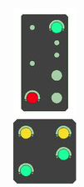
Hauptsignal mit vorsignal, 2-begr Hauptsignal mit Vorsignal, 3-begr. 40km/h
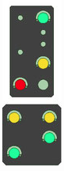

Hauptsignal mit Vorsignal, 3-begr. 60km/h Hauptsignal 4-begriffig mit vorsignal
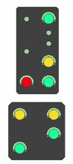
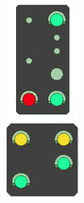

4. Rangeersein

Rangeren verboden Rangeren toegestaan
